
Situation-problème
Mathématique

Le tour du monde du millionnaire

Atelier « clé en main »
Enseignement des stratégies de lecture en mathématique

Guide de l’enseignant

Anne-Marie Gauthier
CS de la Région-de-Sherbrooke

Sous-comité de la formation générale
des adultes de la Montérégie

Novembre 2018

Ce document est mis à disposition sous une licence
Creative Commons 4.0 Attribution – Pas d’utilisation commerciale – Partage à l’identique.

Atelier Clé en main :
la lecture des problèmes écrits

Voici un document qui vous guidera dans l’animation d’un atelier sur la lecture des problèmes écrits.
Des capsules didactiques sur le même thème ont aussi été conçues, dans le but d’être consultées par les élèves de façon individuelles.
https://1drv.ms/f/s!Ai4I58LvGQC6gdQ7YgxeyG6NGaqXyQ

Pour une animation magistrale devant un groupe, vous trouverez ici :

- La tâche démesurée que vous tenterez de travailler avec les élèves.
- Des illustrations (de types power point) qui peuvent être utilisées comme repère visuel.
- Un tableau des étapes distinctes : Survol- Lecture – Planification et organisation. (Chacune des étapes est illustrée dans le PPT intitulé « Atelier clé en main_enseignement stratégie de lecture_FGA Montérégie ») Nous vous recommandons d’utiliser ce support visuel pour présenter l’atelier. Nous vous recommandons aussi de projeter à l’aide d’un tableau numérique interactif en utilisant les outils d’annotation de PPT. Vous allez ainsi pouvoir annoter directement dans le PPT.
- Un exemple du travail d’annotation tel qu’il devrait être fait.

Introduction : L’avalanche
Présentation | Déroulement de l’activité | Diapo
Une situation complexe est par définition difficile à circonscrire au premier abord.  Elle provoque un certain étourdissement.  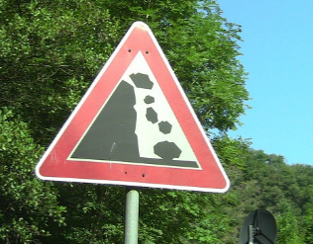  C’est pourquoi elle doit être abordée de façon stratégique. | - Annoncer aux élèves que vous allez travailler à résoudre une situation-problème  - Distribuer la tâche  - Inviter les élèves à s’exprimer sur la tâche pour connaitre leur état d’esprit sur celle-ci.  Exemples de questions :  - Quelle est votre réaction lorsqu’on vous propose une tâche semblable?  - Trouvez-vous que ça semble compliqué ou difficile à résoudre?  - Pourquoi ça semble compliqué? Pourquoi ça semble difficile?  - Êtes-vous étourdi? C’est normal.  - Présenter l’atelier comme une occasion d’aborder ce genre de tâche.  - Mentionner aux élèves que vous allez leur proposer des stratégies pour faciliter la résolution de ce genre de tâches.  - Dire que vous allez verbaliser votre raisonnement et les stratégies appliquées afin qu’ils puissent voir comment vous procédez. | # 2  # 3

- Le survol : Anticiper le contexte et l’intention
Présentation | Consignes aux élèves | Diapo ou TNI
Cette étape consiste à présenter le rôle du survol : anticiper le contenu et déterminer le but.  - Présenter le rôle du survol : anticiper le contenu et déterminer le but.  - Demander : « Peut-on déjà nommer l’intention et quelques éléments retenus ? » |   - Présenter l’étape du survol  - Présenter la vidéo 1 sur le survol  - Demander aux élèves de survoler le cahier de tâche.  Exemples de questions :  - Qu’est-ce que vous trouvez ou voyez dans cette tâche?  - Nommez ce que comprend cette tâche.  - Les élèves devraient nommer les éléments suivants :  - une BD  - des informations sur ce que je dois faire  - une carte du monde  - un tableau de distance  - Un gros tableau décrivant des moyens de transport  - Noter au tableau les éléments relevés par les élèves.  - Comparer les réponses des élèves avec la diapo #13 (Annexe 1)  - Demander aux élèves de se prononcer sur la tâche à faire.  Exemples de questions :  - Est-ce que vous devinez le travail que vous aurez à accomplir?  - À partir de vos observations, quelle est l’intention ou le but visé par cette tâche?  - Que pensez-vous qu’il faudra faire? | #4  #5  #6 à 12  #13  #14

- La lecture
Présentation | Consignes aux élèves | Diapo ou TNI
La lecture a pour but de faire ressortir toutes les informations pertinentes et tous les concepts à utiliser.  Cette étape consiste à présenter l’étape de la lecture du problème. L’enseignant attire l’attention de l’élève sur les informations importantes, les mots à clarifier et les concepts mathématiques mobilisés.  Faire ressortir l’importance de l’annotation. |   - Présenter l’étape de la lecture.  - Présenter la vidéo 2 sur la lecture.  - Demander aux élèves de lire la tâche et d’annoter :  - Utiliser des surligneurs de couleurs différentes  - Écrire des mots-clés dans la marge  - Souligner, encadrer ou surligner des passages  - Exemples de questions pour guider les élèves :  - Quelles sont les informations importantes?  - Quels sont les mots ou expressions à clarifier?  - Quels sont les concepts mathématiques mobilisés?  - Comparer les réponses des élèves avec les diapos #17 à #24 (Annexe 2)  En validant avec eux ce qu’ils ont souligné, on peut leur demander :  - Quelles sont les données réellement importantes?  - Y a-t-il des données inutiles?  - Attention : il faut éviter de tout souligner! | #15  #16  #17 à #24

- La planification et l’organisation
Présentation | Consignes aux élèves | Diapo ou TNI
La planification consiste à décomposer la tâche en plusieurs étapes simples. |   - Présenter l’étape de la planification  - Présenter la video 3 : Planification et organisation  - Demander aux élèves de noter spontanément toutes les étapes auxquelles ils pensent.  - Les élèves devraient identifier les étapes suivantes : (Comparez les réponses des élèves avec les diapos 28)  - choisir des moyens de transport  - calculer la différence entre le voyage en navette spatiale et le tour du monde  - identifier les monnaies dans chacune de ces villes  - vérifier sur le tableau les distances entre les villes  - calculer le prix de chaque trajet  - calculer la durée de chaque trajet.  - trouver de combien sera le don dans chaque ville, et le convertir dans la monnaie locale | #26  #27  #28
L’organisation consiste à déterminer l’ordre de réalisation des étapes. | - En inscrivant les étapes sur des post-it, il est possible de les déplacer avant de déterminer un ordre définitif.  - Quel ordre avez-vous choisi? (Comparez les réponses des élèves avec les diapos 29) | # 29
- La réalisation et la validation
Présentation | Consignes aux élèves | Diapo ou TNI
L’élève réalise la tâche en suivant les étapes de la planification.  Pui |   - À vous de jouer | #30
L’élève valide les résultats obtenus selon l’intention et le plan établi. | 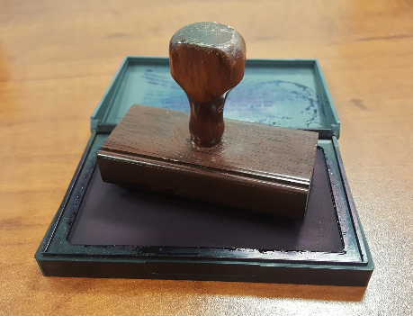 | # 31

Annexe 1
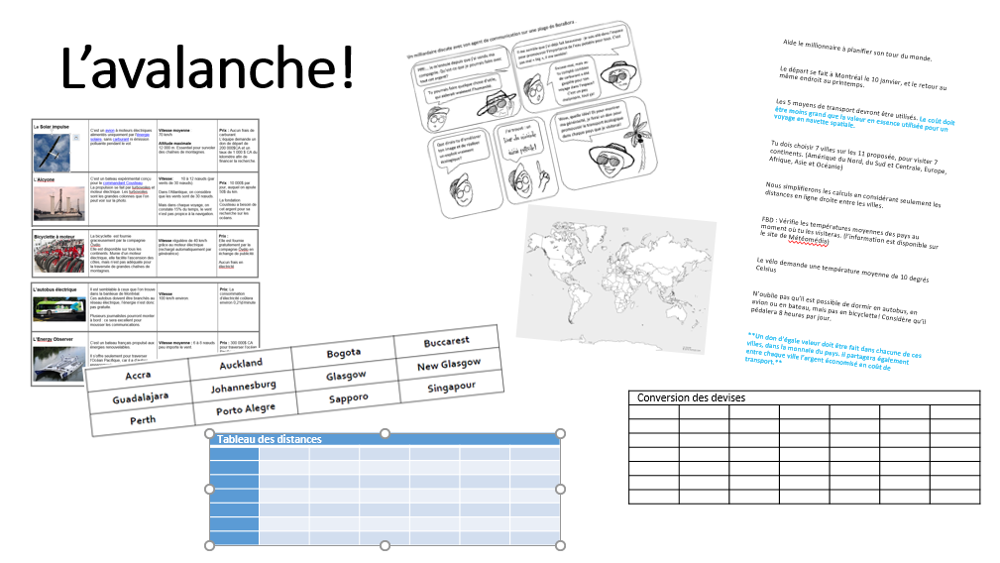

Annexe 2
Voici les différentes observations que les élèves peuvent faire :
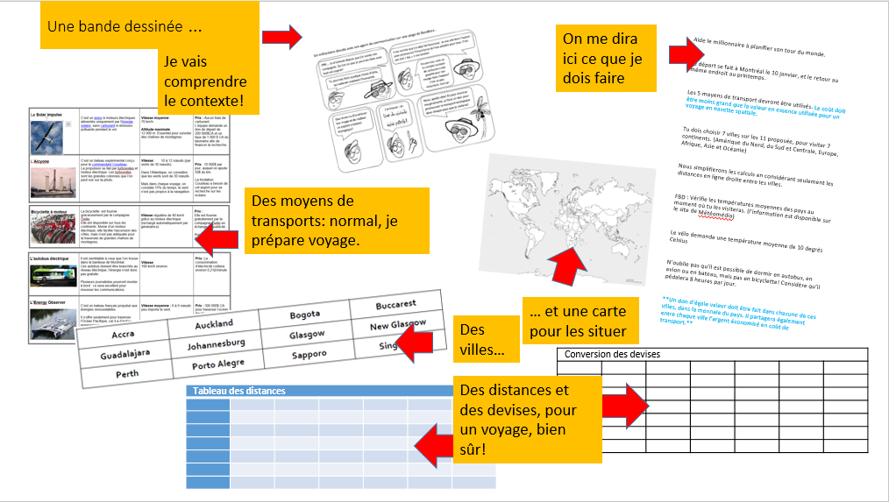

Annexe 3
Exemple d’un déroulement avec les élèves :
- Bande dessinée : on la lit, c’est important. On comprend que :
- Le milliardaire veut faire le tour du monde
- On note qu’il veut aussi faire un don dans chaque ville visitée
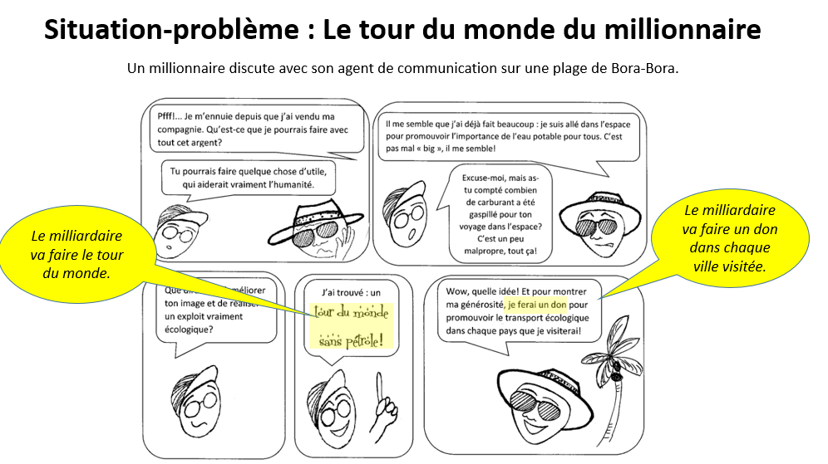

Mais on voit que tous les détails pour réaliser la tâche se trouvent dans les documents suivants.
- La consigne : ces informations sont presque toutes importantes!
Exemple du travail à faire avec les élèves
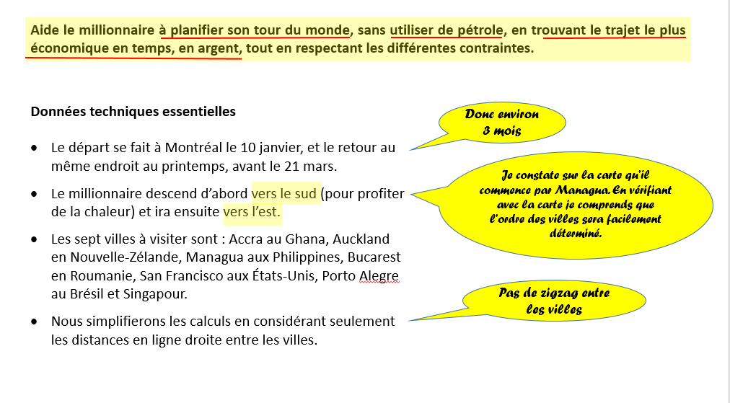

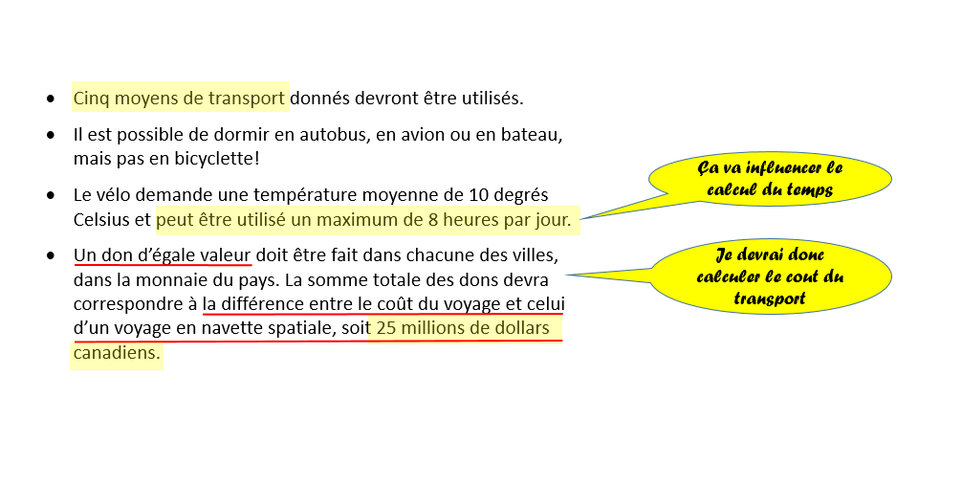

- Tableaux de devises et de distances :
Ils me serviront de référence pour faire mes calculs de vitesse et de coût.
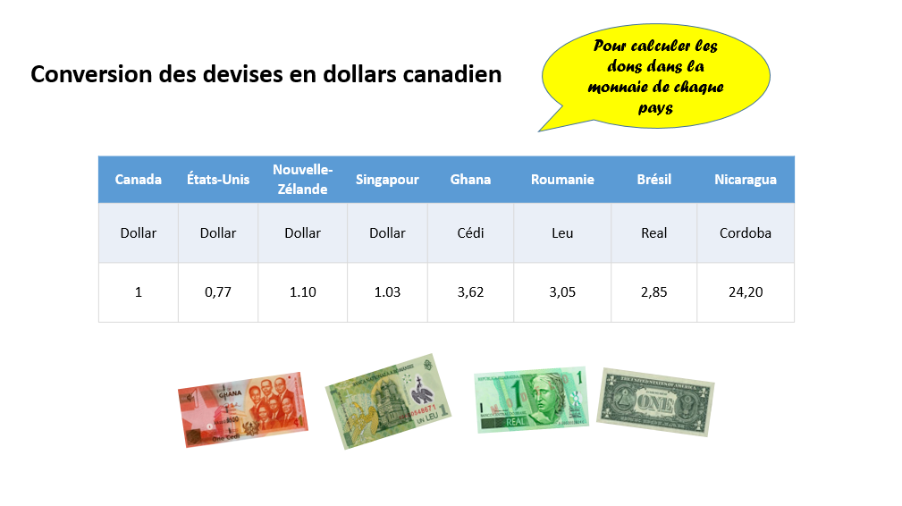

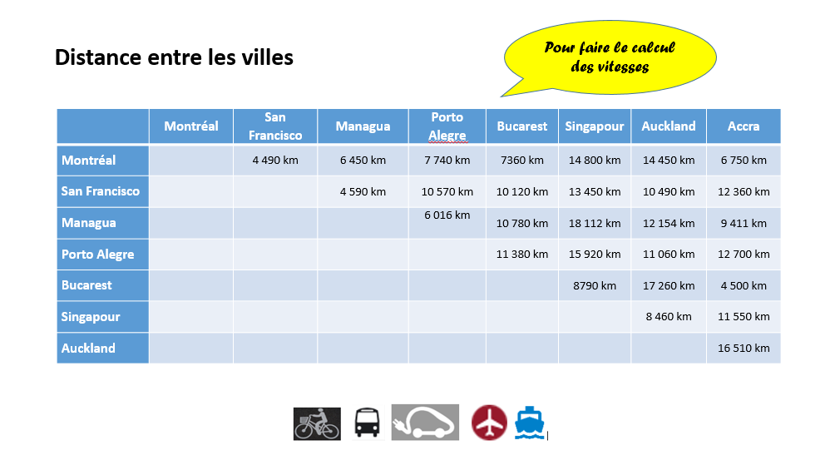

- La carte du monde
Elle me servira à tracer l’itinéraire et estimer le moyen de transport possible.
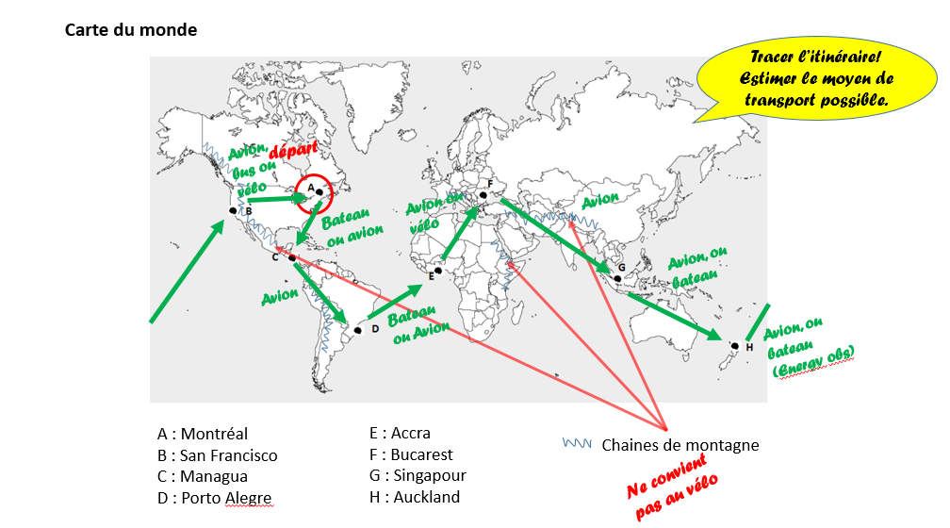
- Les moyens de transport :
On trouvera beaucoup d’information nécessaire aux calculs.
Les 3e et 4e colonnes plus particulièrement
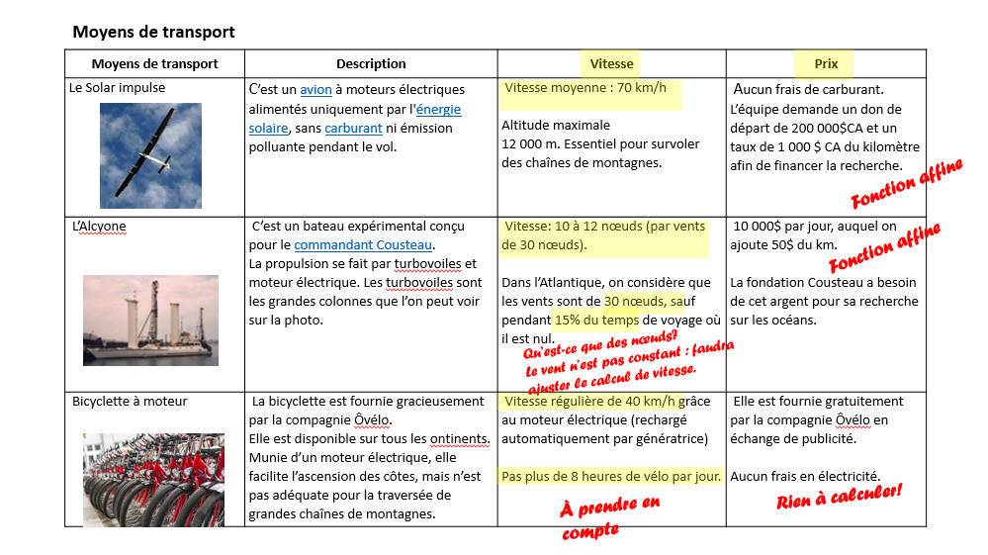

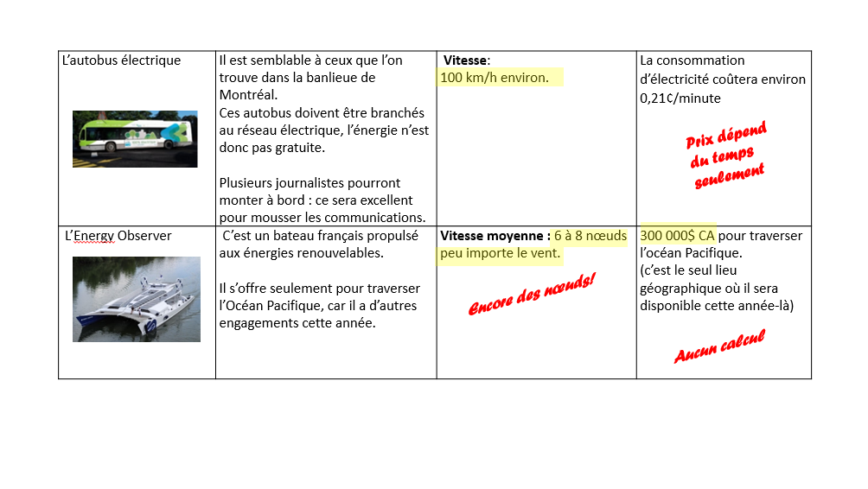

Annexe 4
Les étapes identifiées
